Journées de la section Aurore

Journée d’étude du 6 novembre 2015 (ouverte à tous)

Centre national d’enseignement à distance (CNED)
2, avenue René Cassin
86360 Chasseneuil-du-Poitou
(A proximité du Futuroscope)
Accessible en 30 min. depuis Poitiers par les lignes de bus 1, 1E et 1b
(arrêts départ Gare SNCF et Téléport 2)
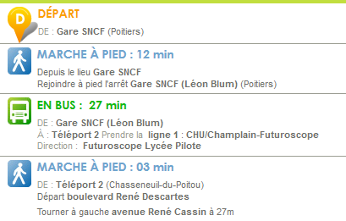
Arrêt gare SNCF
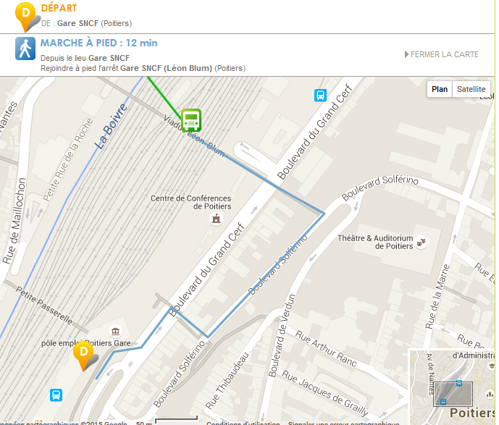
Arrêt Téléport 2 – 2 avenue René Cassin
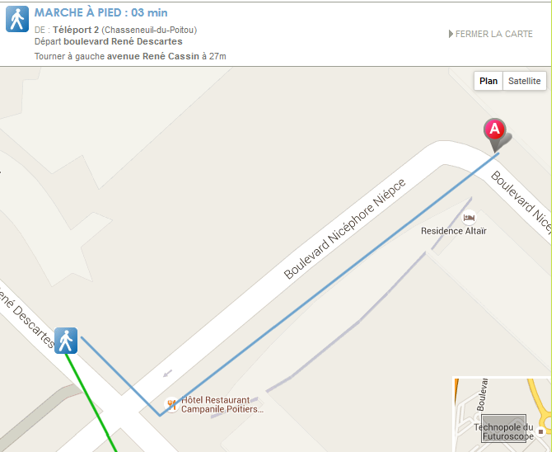
Localisation du site (2 avenue René Cassin)